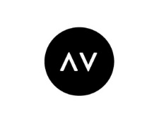
MALDIVES

DAYS | CARRIER | HOTELS | P. PERSON IN DOUBLE ROOM | VALID | NOTES
8ΗΜΕΡΕΣ | QATAR | SUPERIOR ROOM | 1250€ | 01/06-31/10 | -ΓΙΑ ΚΡΑΤΗΣΗ ΕΩΣ 30ΙΟΥΝΙΟΥ ΚΑΙ ΠΑΡΑΜΟΝΗ ΕΩΣ 31ΙΟΥΛΙΟΥ ΜΕ 400€ ΚΑΤΑ ΑΤΟΜΟ ΕΧΕΤΕ ΠΛΗΡΗ ΔΙΑΤΡΟΦΗ  -ΓΙΑ ΚΡΑΤΗΣΗ ΕΩΣ 31 ΙΟΥΛΙΟΥ ΚΑΙ ΠΑΡΑΜΟΝΗ 01/08-31/10 ΕΠΙΒΑΡΥΝΣΗ ΓΙΑ ΗΜΙΔΙΑΤΡΟΦΗ 320€ ΚΑΤΑ ΑΤΟΜΟ
8ΗΜΕΡΕΣ | QATAR | DELUXE BUNGALOW | 1490€ | 01/06-31/10 | ΓΙΑ ΚΡΑΤΗΣΗ ΕΩΣ 30ΙΟΥΝΙΟΥ ΚΑΙ ΠΑΡΑΜΟΝΗ ΕΩΣ 31ΙΟΥΛΙΟΥ ΜΕ 400€ ΚΑΤΑ ΑΤΟΜΟ ΕΧΕΤΕ ΠΛΗΡΗ ΔΙΑΤΡΟΦΗ  -ΓΙΑ ΚΡΑΤΗΣΗ ΕΩΣ 31 ΙΟΥΛΙΟΥ ΚΑΙ ΠΑΡΑΜΟΝΗ 01/08-31/10 ΕΠΙΒΑΡΥΝΣΗ ΓΙΑ ΗΜΙΔΙΑΤΡΟΦΗ 320€ ΚΑΤΑ ΑΤΟΜΟ
8ΗΜΕΡΕΣ | QATAR | BEACH FRONT DELUXE BUNGALOW | 1760€ | 01/06-31/10 | ΓΙΑ ΚΡΑΤΗΣΗ ΕΩΣ 30ΙΟΥΝΙΟΥ ΚΑΙ ΠΑΡΑΜΟΝΗ ΕΩΣ 31ΙΟΥΛΙΟΥ ΜΕ 400€ ΚΑΤΑ ΑΤΟΜΟ ΕΧΕΤΕ ΠΛΗΡΗ ΔΙΑΤΡΟΦΗ  -ΓΙΑ ΚΡΑΤΗΣΗ ΕΩΣ 31 ΙΟΥΛΙΟΥ ΚΑΙ ΠΑΡΑΜΟΝΗ 01/08-31/10 ΕΠΙΒΑΡΥΝΣΗ ΓΙΑ ΗΜΙΔΙΑΤΡΟΦΗ 320€ ΚΑΤΑ ΑΤΟΜΟ
Περιλαμβάνονται:
Αεροπορικά εισιτήρια σε οικονομική θέση με QATAR
5 Διανυκτερεύσεις
Καθημερινό πρωινό Αμερικανικού τύπου και δείπνο
Μεταφορές από και προς Αεροδρόμιο εξωτερικού
Ταξιδιωτικά ενημερωτικά έγραφα
Ασφάλεια Ταξιδιού αστικής ευθύνης
Green Tax 6 USD την ημέρα κατά άτομο
Δεν Περιλαμβάνονται
Αχθοφορικά και Φιλοδωρήματα
Φόροι Αεροδρομίων και επίναυλοι καύσιμων 440€
Όλες οι τιμές είναι υπολογισμένες με τις σημερινές ισοτιμίες των Ξένων Νομισμάτων την ημέρα έκδοσης της προσφοράς. Οι προσφορές είναι υπολογισμένες με τους οικονομικότερους ναύλους (με τα σημερινά δεδομένα ) και συγκεκριμένους τύπους δωματίων σε περίπτωση μη διαθεσιμότητας θα υπάρχει τροποποίηση του κόστους που

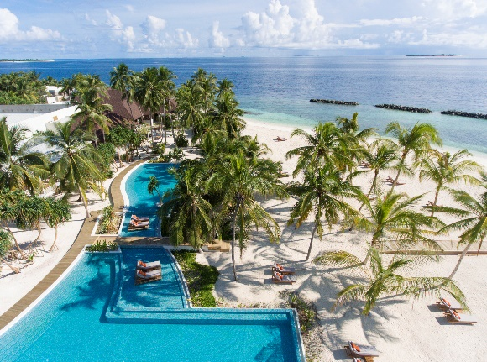
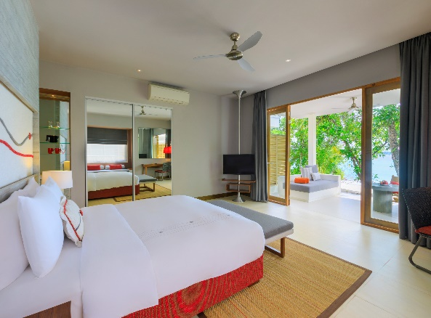
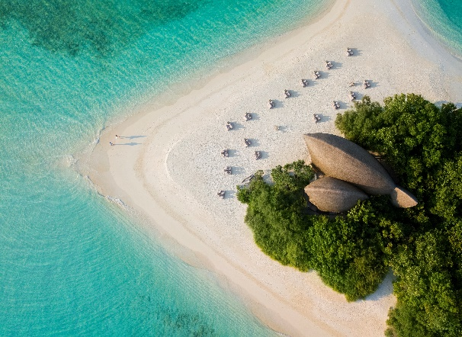
T: +30 210 3220 620
F: +30 210 3220 623 E: info@travelgate.gr www.travelgate.gr

